

Colegio Nuestro Tiempo - R.B.D.: 14.507-6
Profesora: Karla Meneses Sáez /Francisca Lizama/Vania Maltrain Caro

Guía de trabajo articulada
Lenguaje y comunicación / Artes visuales
8va semana
8vo básico

Junto con saludarlos una semana más a la distancia, les dejamos nuestros correos en caso de que tengan alguna duda y si pueden, nos envíen una fotografía del desarrollo de la guía.
Les enviamos un abrazo a la distancia, cuídense!

Prof. Francisca Lizama | Artes Visuales | profefranciscalizama@gmail.com
Prof. Karla Meneses | Lenguaje y comunicación | lenguajeyliteratura.cnt@gmail.com
Prof. Vania Maltrain | ED. Diferencial | vaniamaltraincaro@gmail.com

OBJETIVO  Lenguaje y comunicación | - Unidad: Relatos de misterio  - Eje: Lectura  - Analizar las narraciones leídas para enriquecer su comprensión.
OBJETIVO Artes Visuales | - construyen en conjunto un concepto del Eco Art o Arte Ecológico

Lenguaje y Literatura

Tema : investigación

Actividad:

Realiza una pequeña investigación sobre alguna otra pandemia que haya ocurrido antes.
Registra tus logros (en tu cuaderno) en cada uno de los siguientes pasos:

- Análisis de fuentes:
¿Qué pasos seguiste para revisar las fuentes y seleccionar información?

- Sistematización:
¿Qué fuente de información te aportó más? ¿Por qué?

- Evaluación
¿Qué aprendiste con esta investigación?

- Desafíos:
¿Qué nuevas preguntas te surgen a partir de esta investigación?

Cuaderno de artista:

En tu cuaderno de artista, dibuja el contorno de una o ambas manos tuyas; píntalas, escribe, dibuja lo que quieras, pero cada dedo debe representar un estado de ánimo por el que hayas pasado estos días de pandemia (como por ejemplo miedo, tristeza, aburrimiento, alegría, enojo, calma, etc). Te dejo algunas ideas, siempre puedes mirar ideas en PINTEREST y buscar “Libro de artista” para sacar ideas.

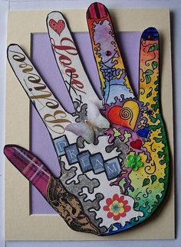

No te fijes en los detalles de los dibujos, sólo es para que te hagas una idea de cómo hacerlo.
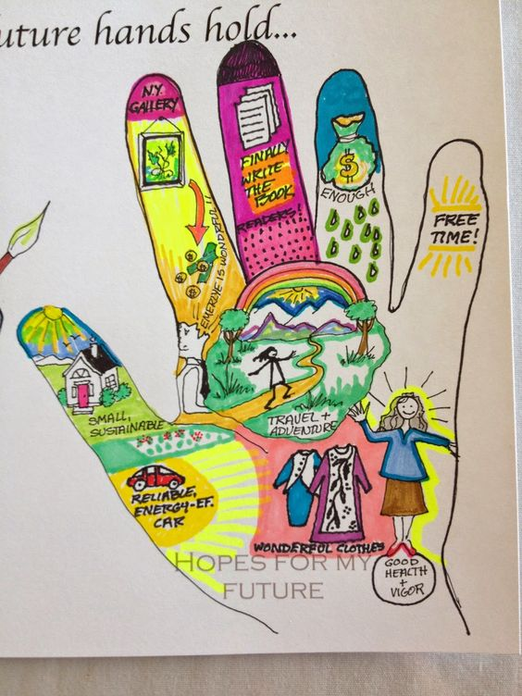

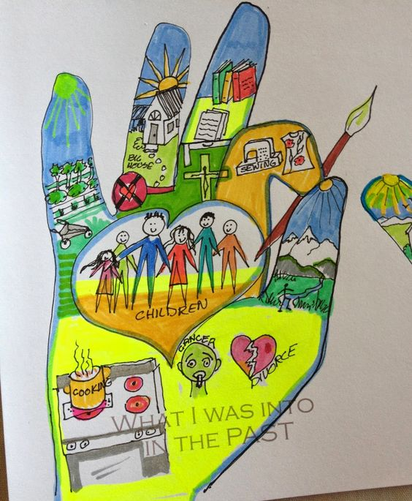

Articulación con Artes visuales
Actividad

- Investiga que significa el eco art o arte ecológico y completa la tabla.

¿Qué es el eco art o arte ecológico?
¿Qué materiales usan?
¿Dónde construyen y exhiben sus obras?
¿Quiénes son sus principales exponentes?

- En una hoja de block con margen de 2 cm por lado reproduce en un dibujo la obra que más te haya gustado de eco art o arte ecológico indicando su autor y lugar en que se encuentra.

- Sácale una foto y envíala a tía Francisca Lizama para ver tus resultados.

